学生姓名：****答题时长：1小时1分36秒提交时间：2022/11/10 17:09:39



卷面得分：**94分**

评语

窗体顶端

1.

画出图1的邻接矩阵和邻接表，并写出从顶点0开始的深度优先遍历和广度优先遍历序列。

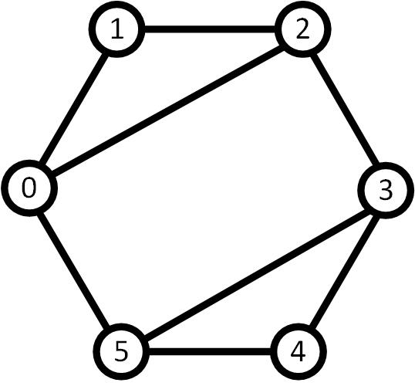

[附件题 15分]

得分：



| 文件名 | 状态 | 操作 |
| --- | --- | --- |
| IMG_20221110_161507.jpg | 上传成功 |  |

上一个

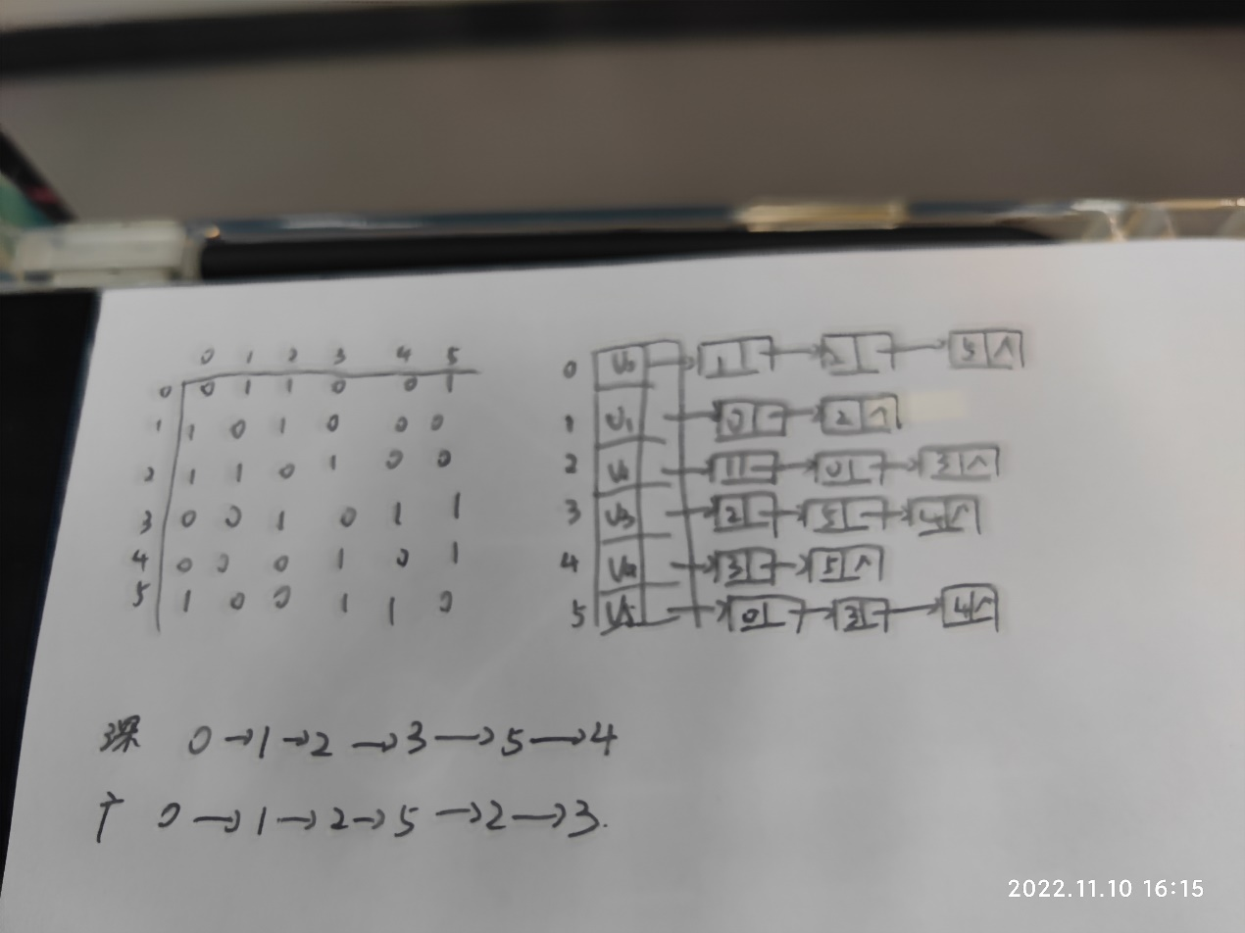

下一个

批注



2.

利用Kruskal算法在空白图中绘出下图2的最小生成树，并标明每条边入选的次序。

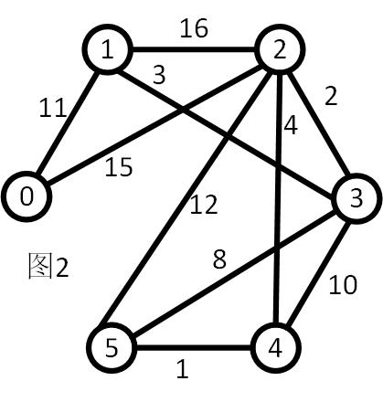

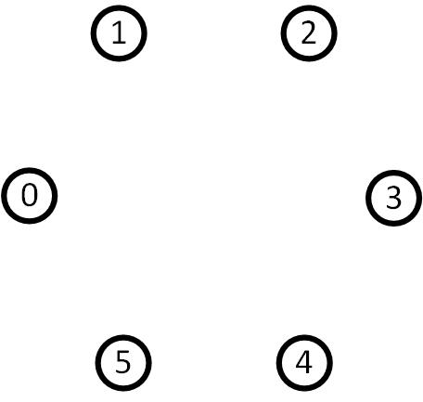

[附件题 15分]

得分：



| 文件名 | 状态 | 操作 |
| --- | --- | --- |
| IMG_20221110_161906.jpg | 上传成功 |  |

上一个

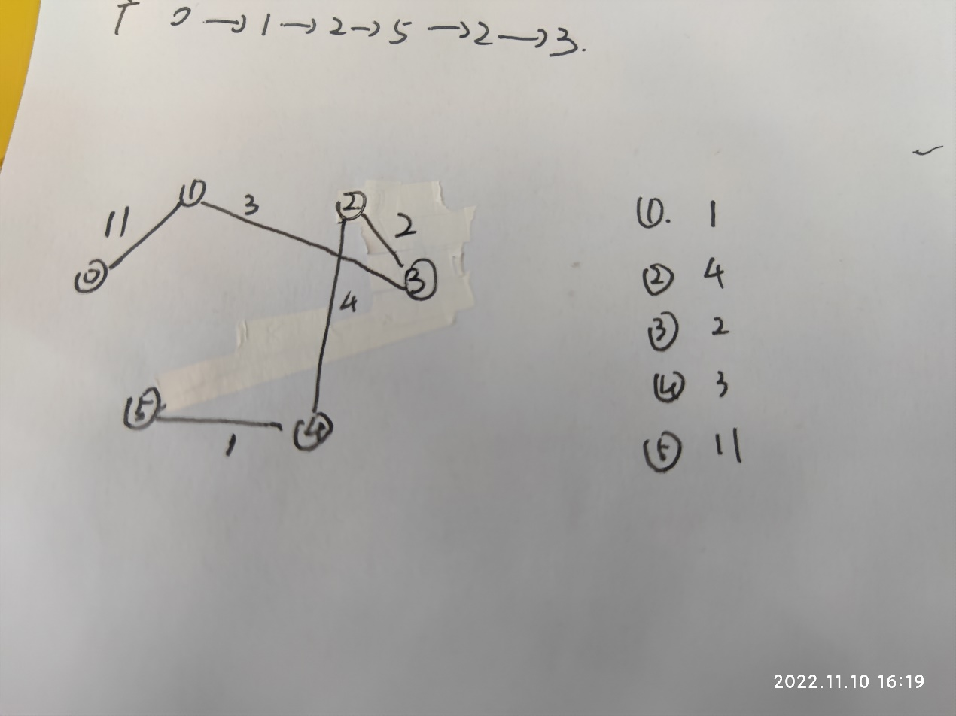

下一个

批注



3.

写出下图的拓扑排序序列。

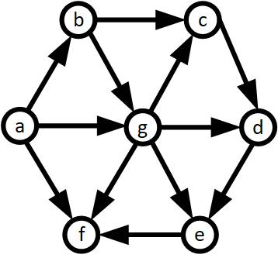

[附件题 15分]

得分：



| 文件名 | 状态 | 操作 |
| --- | --- | --- |
| IMG_20221110_170255.jpg | 上传成功 |  |

上一个

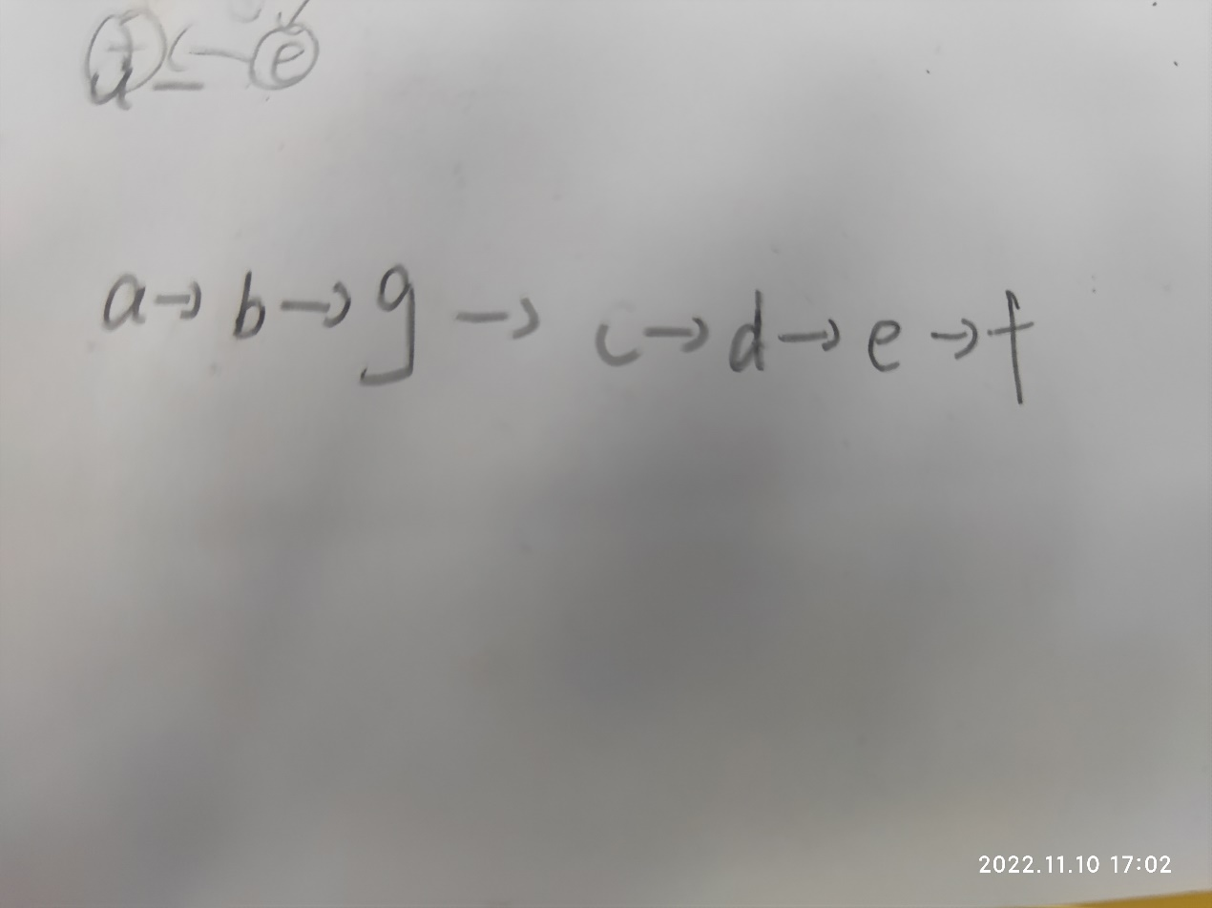

下一个

批注



4.

利用Dijkstra算法，计算图中**顶点0**到其它顶点的最短路径，写出并上传矩阵的值。记录你完成本题所需要的时间。

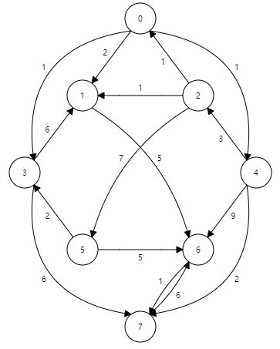

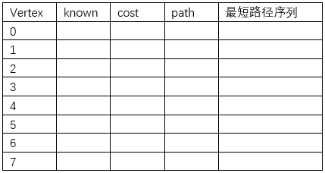

[附件题 30分]

得分：



| 文件名 | 状态 | 操作 |
| --- | --- | --- |
| IMG_20221110_165323.jpg | 上传成功 |  |

上一个

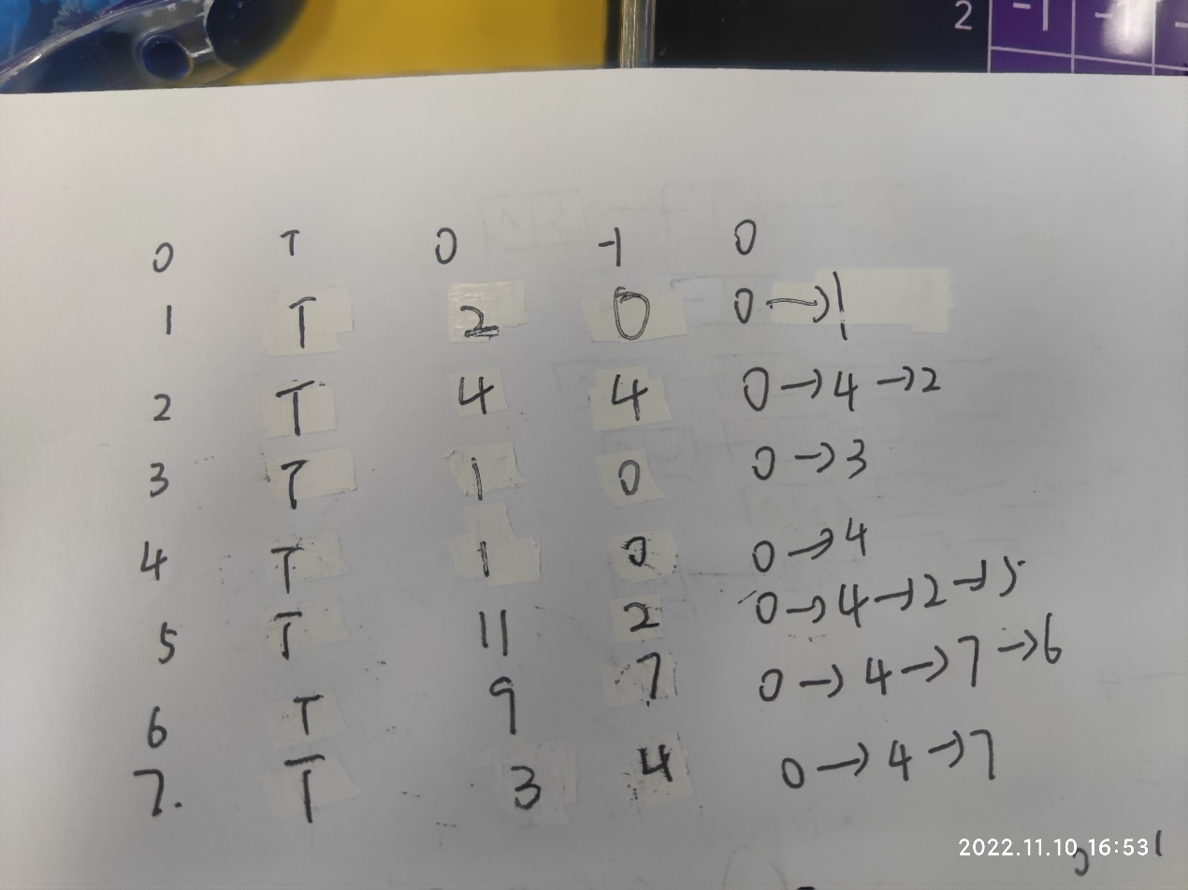

下一个

批注



5.

利用Floyd算法算出图3所有顶点到其它顶点的**最终的**代价cost矩阵和最短路径path矩阵。记录你完成本题所需要的时间。

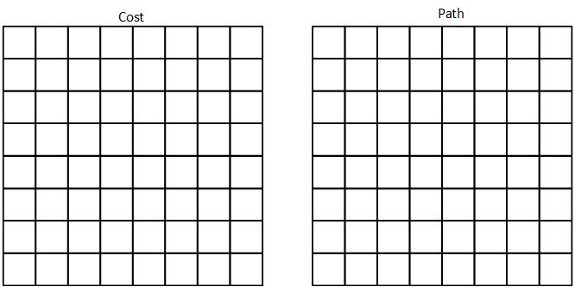

[附件题 25分]

得分：



| 文件名 | 状态 | 操作 |
| --- | --- | --- |
| IMG_20221110_170043.jpg | 上传成功 |  |

上一个

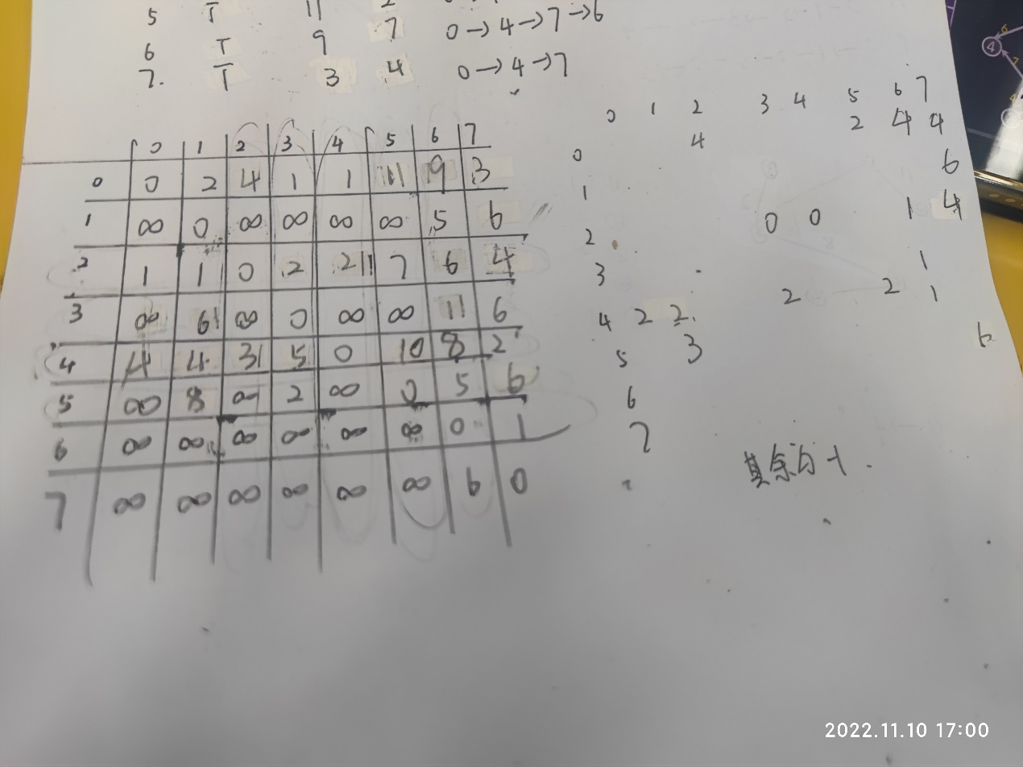

下一个

批注



评阅已截止

窗体底端